
Miskolci Szakképzési Centrum Kandó Kálmán Informatikai Technikum
3525 Miskolc Palóczy u.3.

Mérési jegyzőkönyv

A mérést végző neve: Mező Gergő
A mérés tárgya: Földelt emitteres erősítő vizsgálata
A mérés száma: IKT-/2.
A mérés dátuma: 2025.05.30.
A mérést vezette: Kósa Tamás

Évfolyam:  12.E | Csoport:  GYAK 1 | Helyszín:  V1 labor | Beadás dátuma:  2025.05.28. | Osztályzat:

- A mérés célja:
A földelt emitteres erősítő alapkapcsolás munkaponti adatainak mérése, váltakozófeszültségű paramétereinek meghatározása áramkör szimulátor program segítségével.
A Multisim program használatának gyakorlása.

2. Kapcsolási rajz

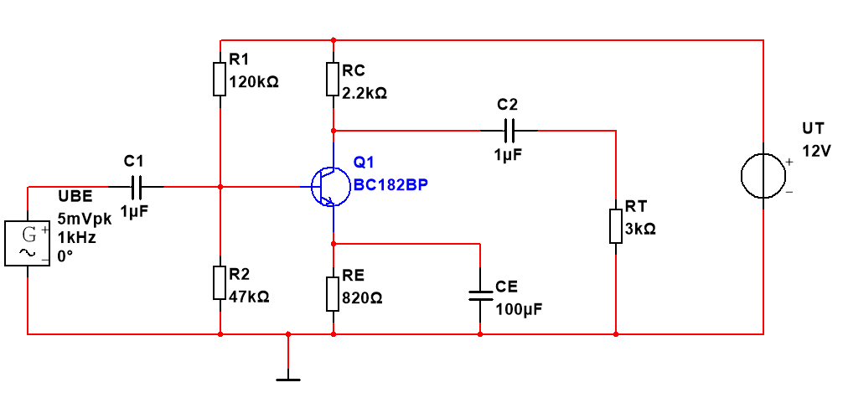
3. A mérés leírása:
a. Munkaponti mérése
A mérőkapcsolás összeállítása után feszültség és árammérő műszerek segítségével megmértem a tranzisztor munkaponti egyenfeszültségű adatait.
Az eredményeket táblázatban rögzítettem.
b. Erősítési tényező mérése
A mérést Bode-plotter segítségével végeztem. Meghatároztam a sávközép frekvenciát, majd a marker-kurzor segítségével meghatároztam az erősítési tényező dB-es értékét. A kimeneti feszültéget multiméterrel mértem, sávközép frekvencián, amelyet a jelgenerátoron állítottam be.

c. Határfrekvenciák mérése
A mérést Bode-plotter segítségével végeztem. A marker-kurzort úgy állítottam be, hogy a sávközépen mért erősítési tényezőhöz képest 3dB-lel kisebb értéket mutasson. A beállításhoz tartozó frekvenciát leolvastam és táblázatban rögzítettem.

4. Mérési eredmények
a. Munkaponti adatok
U_{CE0} | I_{C0} | U_{BE0} | I_{B0}
3.272 | 2.888 | 0.667 | 9.8.38
Mérőkapcsolás:
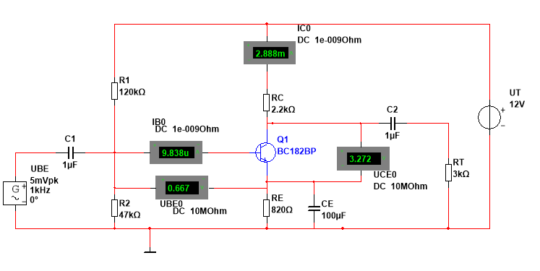
b. Váltakozó feszültségű adatok
U_{ki} | A_{u}^{dB} | f_{k} | f_{a} | f_{f}
0.296V | 46.447dB | 89.048kHz | 223.93Hz | 43.61MHz

Képernyőképek
a. Sávközép frekvencia és erősítési tényezők
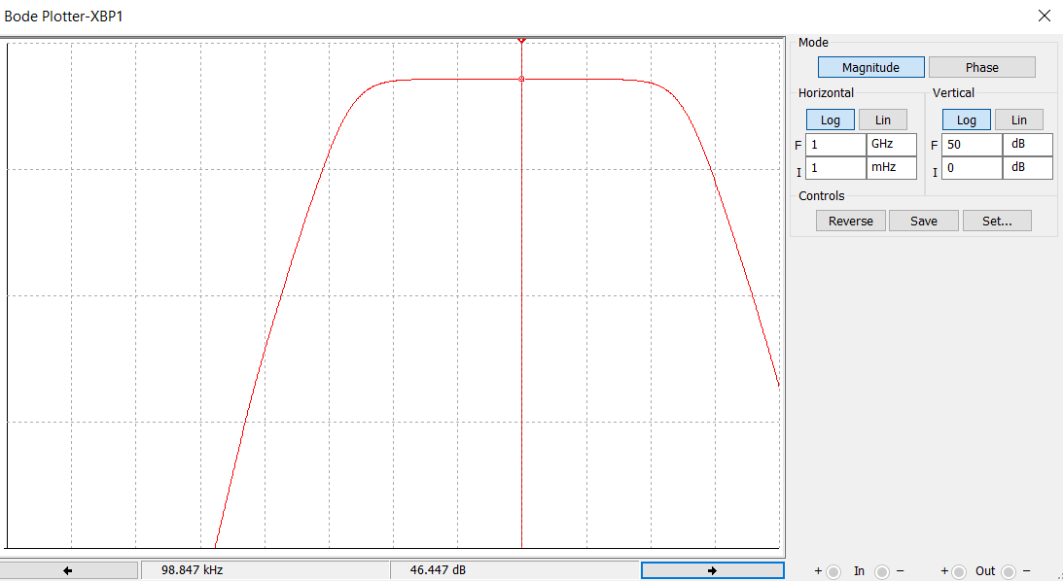

b. kimeneti feszültség mérés
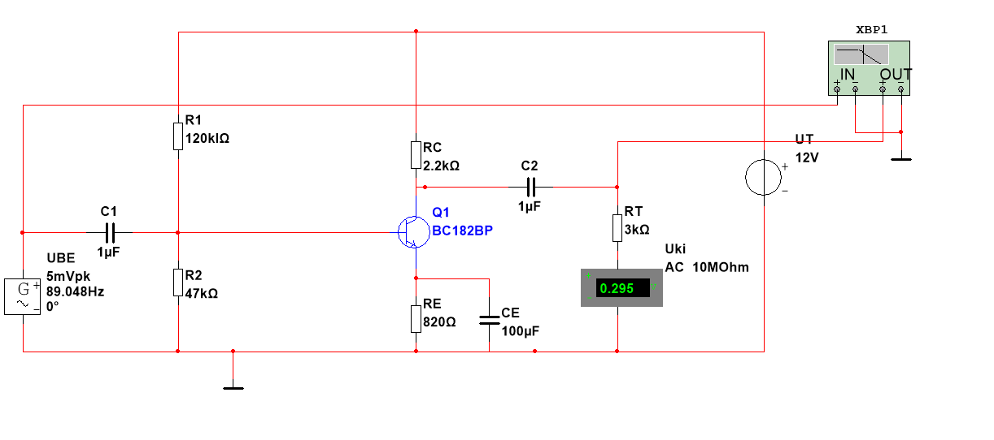
c. alsó határfrekvencia mérése
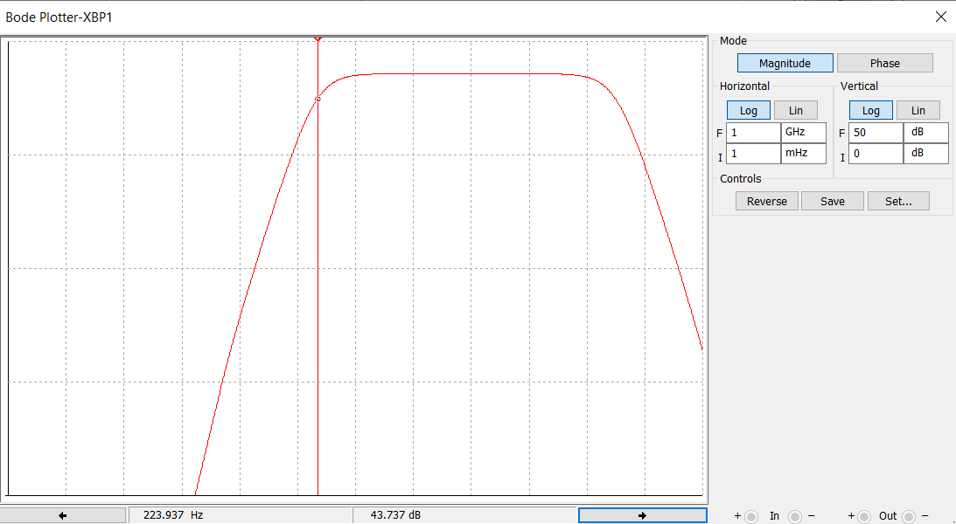

d. felső hatérfrekvencia mérése
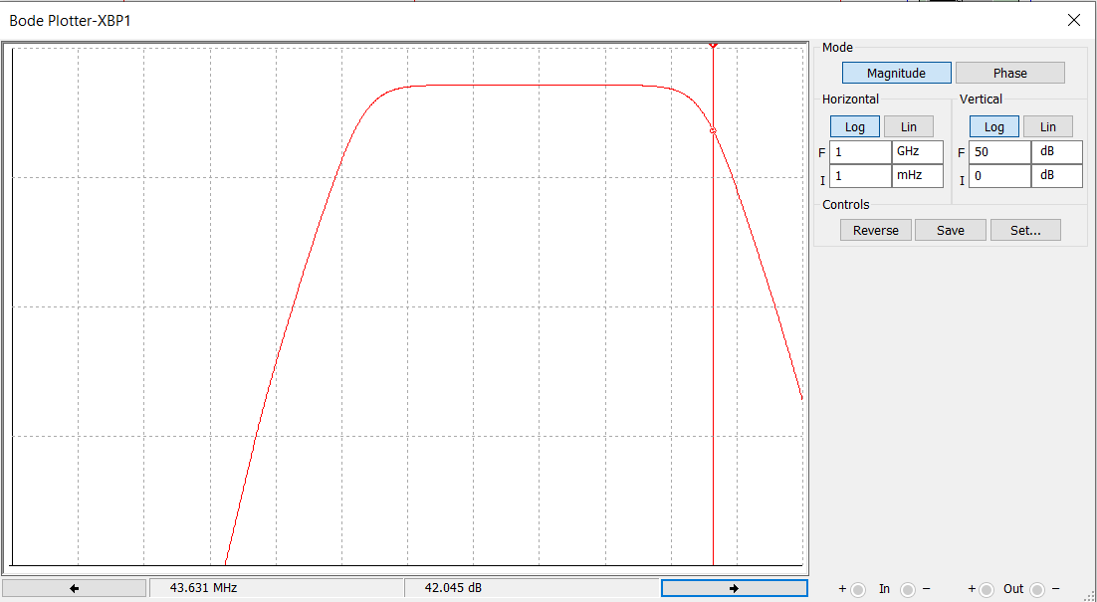

5.Mérésben használt műszerek
Műszer neve | Típus | Gyártási szám | Képe
Áramkör szimulációs program | Multisim 13.0 | -- | --

